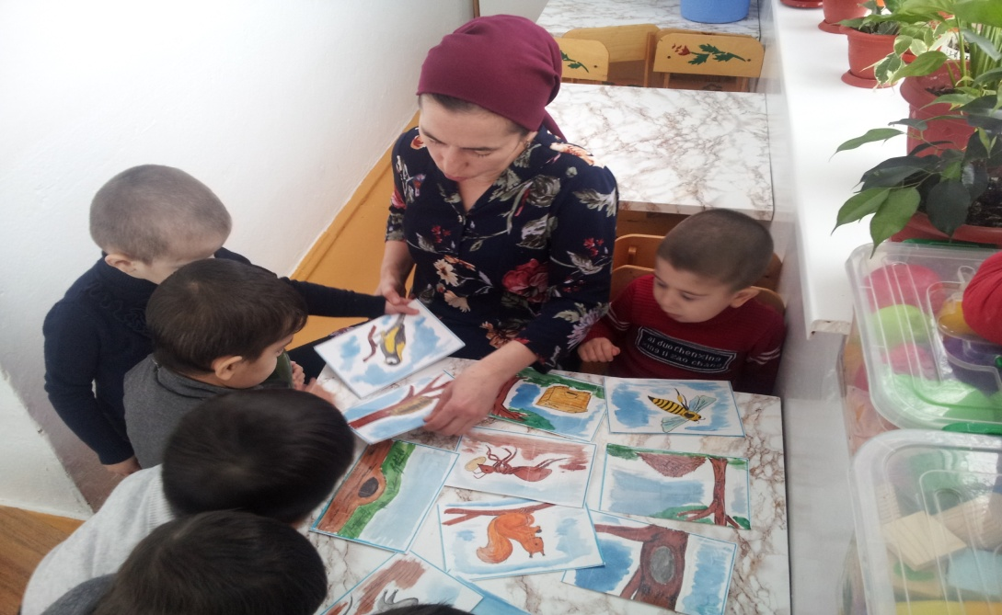
Подготовила: воспитатель МКДОУ"Детский сад имени Гаджи Махачева" с.Буртунай Гамзатова Анисат Б.

Дидактическая игра "Кто где живет?"

Дидактические задачи: уточнение, расширение и систематизация представлений о жилище различных животных, выявление взаимосвязи между внешним видом, образом жизни животного и особенностями его "домика" (гнездо, нора, берлога ,муравейник, улей и т. д.).

Игровая задача: поиск "домика" для каждого животного. Беседа о значении жилища в жизни животных; выводят детенышей, спят, скрываются от врагов или непогоды.

